Ten huize van Jean en Alda

Volle vijf jaar is het al geleden dat we een eerste “ Ten Huize Van “ deden bij Jean en Alda in Neeroeteren. Alda was nog niet bij het bestuur maar zij en Jean waren altijd op onze beurzen en hielpen altijd een handje mee met opruimen.
Van het één komt natuurlijk het ander en vanaf april 2014 kwam Alda ons bestuur versterken.
Ook Jean doet altijd zijn duit in het zakje en maakt steeds de lekkere verse soep voor onze beurzen.
In 2013 hadden ze nog een mooie koi- en steurvijver maar deze hebben ze intussen helemaal weggedaan omwille van de geboorten van 3 kleinkinderen. Niemand wil natuurlijk op zijn/haar geweten hebben dat er iets met de kleinkinderen gebeurt.
In de plaats van die mooie vijver kwam er een prachtige volière, verdeeld in drie compartimenten van wel 2 à 3 meter breed, 4 meter lang met nachthok en heel belangrijk zeker 3,5 meter hoog.

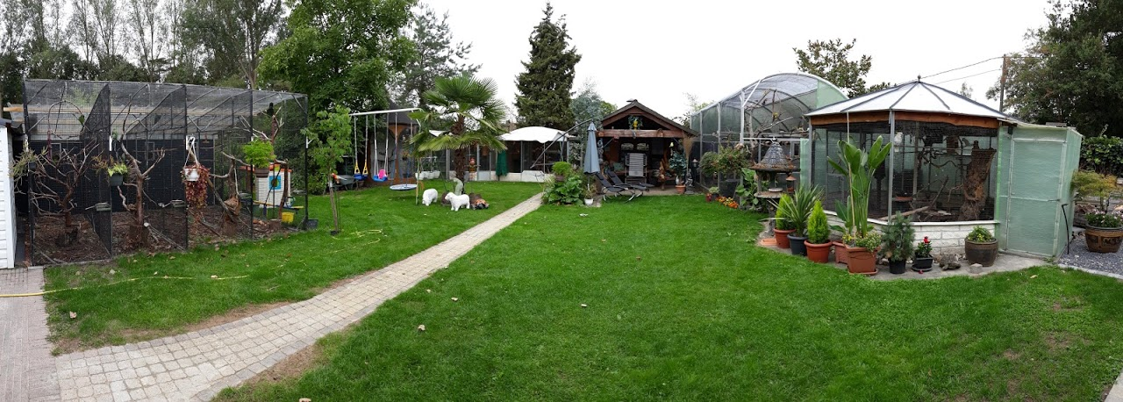
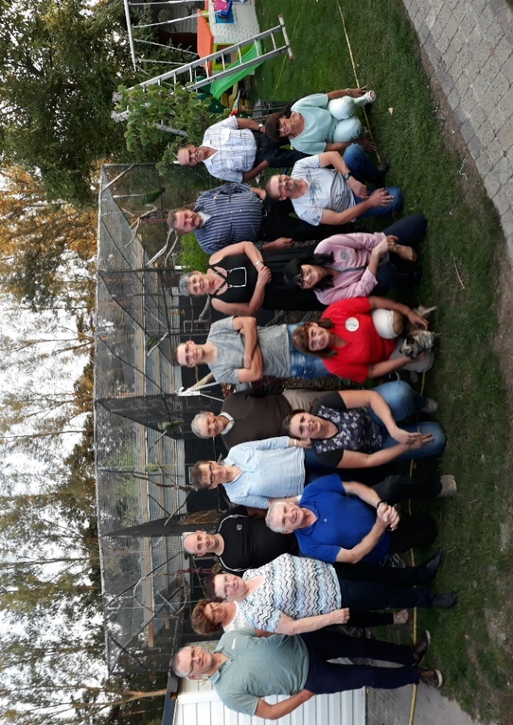
Maar daar is het niet bij gebleven, er werden nog verschillende heel mooie, gemakkelijk te onderhouden en prachtig aangeplante volières bijgebouwd zoals hierboven is te zien.
Natuurlijk zitten deze volières ook nog vol met allerhande vogels, niet alleen papegaaien en parkieten maar nog met veel meer.
En tijdens een gezellig barbecuetje met het bijna volledige bestuur, zoals je kan zien op de foto, vertelden Jean en Alda honderduit over hun vogels.

Hoe ze een achttal jaren geleden begonnen waren met één enkele tamme valkparkiet.
En zoals het altijd gaat, dan wil je er een koppel van maken, je kweekt er eens mee en zo is de trein vertrokken.
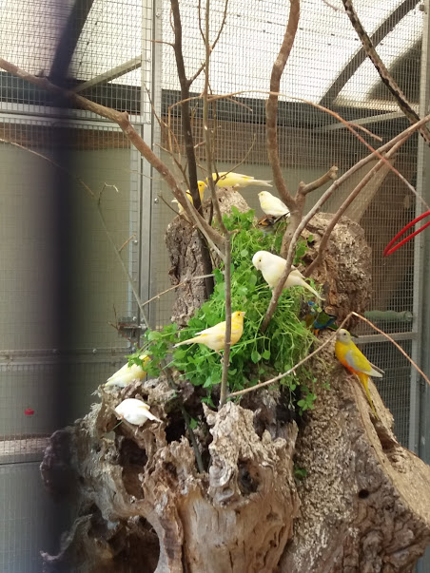
Nu, acht jaar later zitten bijna alle volières vol. Velen zitten per koppel maar er zijn ook verschillende gezelschapsvolières bij.
En wat zit er allemaal, heel veel en dan nog met een grote verscheidenheid, zaadeters, nectareters, fruiteters, vleeseters en alleseters.
We gaan het even opnoemen:
- Grote Alexander parkieten,
- Derbyan parkieten
- Edelpapegaaien
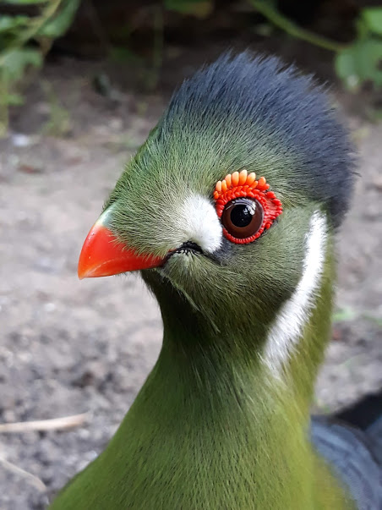
- Bonte boeren
- Ara Nobilis
- Zonneparkieten
- Turquoisines
- Valkparkieten
- Pyrrhura Perlata’s - Princess van Wales parkieten Gezelschapsvolière
- Bergparkieten
- Stanley rosella’s
- Bourks parkieten
- Halsband parkieten
- Barraband parkieten
- Kanaries
- Groenvleugel duifjes
- Witwang Toerako’s
- Kookaburra’s Witwangtoerako

Alle volières hebben wel een nachthok maar ook enige zitstokken waar een verwarmingsdraad door loopt zodat de vogels in de winter hun tenen kunnen verwarmen, en… ze maken er dankbaar gebruik van.
Overal brandt er ’s nachts wel een klein lichtje, enerzijds om de vogels hun plaats te laten terugvinden als ze opgeschrikt worden maar anderzijds ook tegen de uilen die vooral ’s nachts actief zijn, en als er licht brandt komen ze niet kortbij.
Alle volières zijn ook mooi aangekleed met onder meer natuurlijke boomstammen, koorden, beplanting, schommels, takken, schors en zo meer.
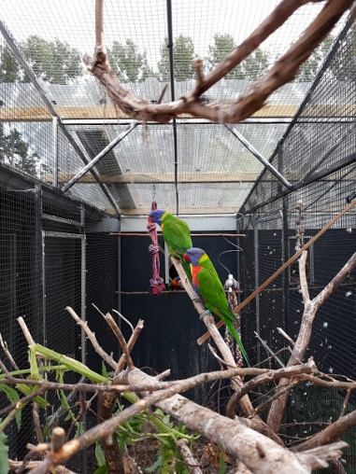
Elke vogel krijgt natuurlijk zijn eigen voeding, voor de zaadeters is dat een universele mengeling, voor de fruit- en nectareters is dat heel veel seizoensfruit en voor de lori’s is het pap of als Jean en Alda eens een dagje weg zijn, droge lori voeding.
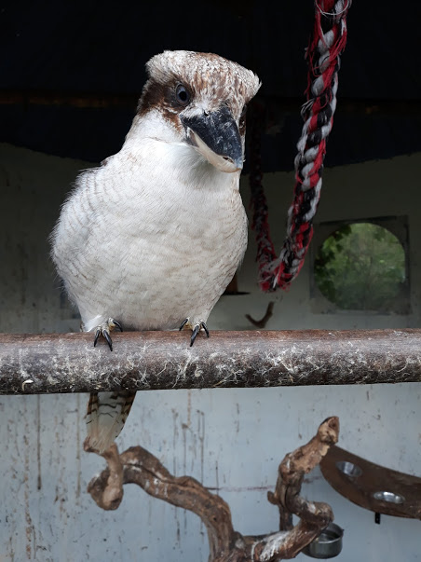
De kookaburra’s zijn tevreden met een piepkuiken of wat lever, ook een muisje is niet te versmaden. Kookaburra’s worden ook wel de “ Lachende Hans “ genoemd en geloof me, zij hebben deze naam niet gestolen, hun lach werkt zo aantrekkelijk dat iedereen mee lacht.
Veel van hun vogels krijgen er ook nog eivoer bij alsook diepgevroren insecten, een bron van eiwitten en energie.

Lori van de Blauwe Bergen

Ook groenten, muur, perzikkruid en zo meer zal nooit ontbreken.
Water en voeding worden elke dag ververst.
Kookaburra

Sinds dit jaar staan er ook producten van Comed op het menu en dit moet ik even uitleggen. We ( Jean, Alda en ik zelf ) waren eens naar een vergadering in Neeroeteren geweest en daar kwam Marie Jorissen van Comed uit Hoeselt spreken over de producten van Comed, we kregen er allemaal een zakje mee met Stopmite, Curol en Winmix.
Jean en Alda zijn dit direct aan hun vogels gaan geven en na 14 dagen zag je al een heel goed resultaat, de vogels zaten beter in de pluimen, kregen mooie blinkende veren en waren veel levenslustiger.
Daarna, op 7 september, hebben we dan ook nog met LPC een busreis ingericht naar Comed en hebben daar heel veel wetenschap opgestoken.
Daarom dat we nu in elke nieuwsbrief een beetje reclame maken voor Comed, we krijgen van hun ook elke beurs iets om uit te loten. Wij zelf hebben er niets aan want je kan alleen bestellen via Comed zelf of de producten in de winkel gaan kopen.
Ik denk dat ik nog wel wat vogels vergeten ben maar Jean en Alda zullen ons dit zeker niet kwalijk nemen.
We wensen Alda en Jean nog heel veel succes met de vogels en bedanken hun voor de lekkere barbecue.
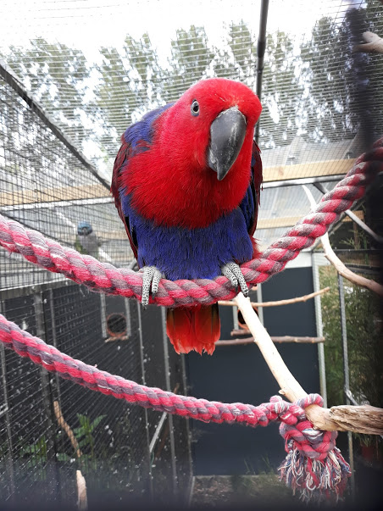
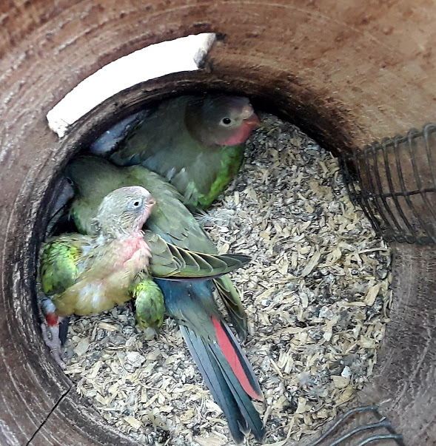

Princess of Wales (met jongen) Edelpapegaai (pop)

